
 | 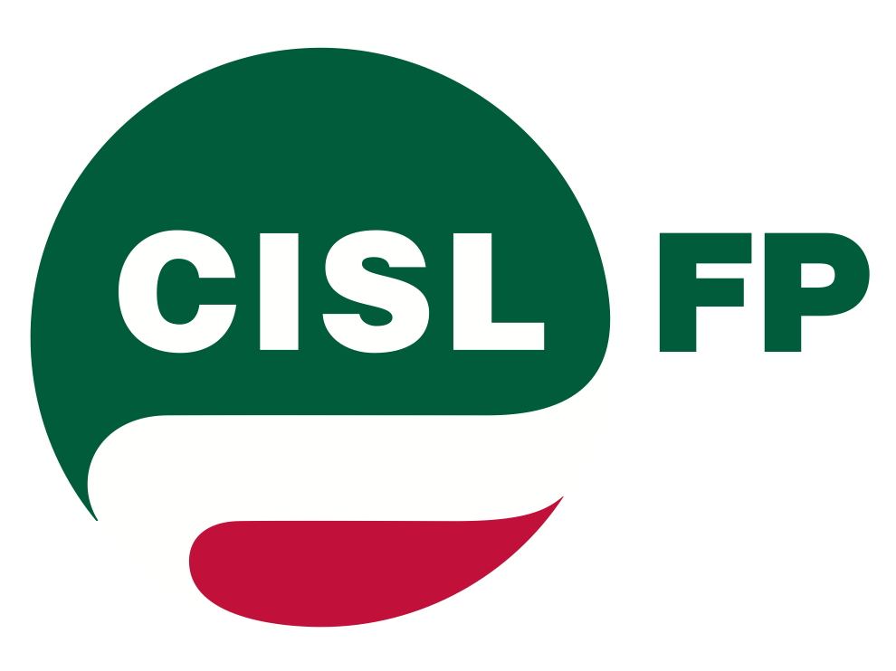

Roma, 5 marzo 2015

Al Ministro della Salute
On.le Beatrice Lorenzin

e, p.c. On.le Vito De Filippo
Sottosegretario di Stato Ministero della Salute

Direttore Generale delle professioni sanitarie e delle risorse umane del Servizio sanitario nazionale
Dr.ssa Rossana Ugenti

Oggetto: implementazione delle competenze delle professioni sanitarie infermieristiche

Egregio Ministro,
riteniamo incomprensibile il ritardo che si sta determinando per l’avvio dei processi di implementazione delle competenze del personale sanitario, in considerazione soprattutto delle previsioni di cui al Patto per la salute 2014-2016 relativi alla riorganizzazione complessiva del Servizio Sanitario Nazionale e della scelta del legislatore di elevare a rango normativo, nella legge di stabilità 2015, proprio la necessità di ridefinire ruoli, competenze, relazioni professionali e responsabilità individuali delle professioni sanitarie infermieristiche, ostetrica, tecniche della riabilitazione e della prevenzione (cfr. Art. 1 comma 566 della L. 190/2014).
A seguito in particolare dell’ulteriore disposizione legislativa, non sono più ammissibili e giustificabili ritardi o incertezze: occorre approvare rapidamente gli Accordi Stato Regioni per innovare il Sistema sanitario.
In particolare devono concludersi rapidamente sia il percorso per l’implementazione delle competenze del profilo di Tecnico Sanitario di Radiologia Medica, il cui provvedimento è già condiviso a livello tecnico, sia quello relativo all’implementazione delle competenze del personale infermieristico, il cui Accordo Stato-Regioni aveva già ricevuto il parere positivo della Commissione Salute della Conferenza delle Regioni, quest’ultimo evidentemente strategico per l’avvio di nuovi modelli organizzativi nel Servizio Sanitario Nazionale, quali l’ospedale organizzato per aree di intensità di cura e la continuità ospedale-territorio.
Tale è l’urgenza di portare a compimento tali percorsi che anche la Conferenza delle Regioni, nella persona del dott. Luca Coletto, Coordinatore della Commissione salute, Le ha scritto lo scorso mese di gennaio per chiederle che i due provvedimenti siano esaminati quanto prima dalla Conferenza Stato/Regioni per la loro formale e definitiva approvazione.
Con la presente Le chiediamo un incontro urgente sul tema.
Certi di un Suo riscontro Le porgiamo cordiali saluti.

FP CGIL  Rossana Dettori | CISL FP  Giovanni Faverin | UIL FPL  Giovanni Torluccio

